**UNIVERSIDADE PAULISTA**

**ANÁLISE E DESENVOLVIMENTO DE SISTEMAS**

**IGOR MENDES MEDEIROS – N117DB-2**

**HEYTTOR FLEMMING ANTUNES SILVA – D3402F-2**

**JULLIANN ANDRÉ RAMOS – N139JF-2**

**MURILO DE ALMEIDA LIMA – D223JC-6**

**SISTEMA DE HELP-DESK**

**SOROCABA-SP**

**2018**

**IGOR MENDES MEDEIROS – N117DB-2**

**HEYTTOR FLEMMING ANTUNES SILVA – D3402F-2**

**JULLIANN ANDRÉ RAMOS – N139JF-2**

**MURILO DE ALMEIDA LIMA – D223JC-6**

**SISTEMA DE HELP-DESK**

**Trabalho de conclusão do semestre na forma de projeto integrado multidisciplinar (PIM) apresentado à Universidade Paulista - UNIP**

**Orientador: Todos os Professores do Semestre**

**SOROCABA-SP**

**2018**

**IGOR MENDES MEDEIROS – N117DB-2**

**HEYTTOR FLEMMING ANTUNES SILVA – D3402F-2**

**JULLIANN ANDRÉ RAMOS – N139JF-2**

**MURILO DE ALMEIDA LIMA – D223JC-6**

**UNIP-MAP**

**APLICATIVO DE LOCALIZAÇÃO**

**Trabalho de conclusão do semestre na forma de projeto integrado multidisciplinar (PIM) apresentado à Universidade Paulista - UNIP**

**Orientador: Todos os Professores do Semestre**

**Nota:_________**

**Richardson Luz**

**Universidade Paulista**

**__________________________________/____/___**

**Robinson Luz**

**Universidade Paulista**

**__________________________________/____/___**

**Elizeu**

**Universidade Paulista**

**__________________________________/____/___**

**Reverdan Sparinger**

**Universidade Paulista**

**__________________________________/____/___**

**RESUMO**

**ABSTRACT**

**SUMARIO**

Nenhuma entrada de sumário foi encontrada.

# 1.0 Introdução

Neste semestre o tema do projeto integrado multidisciplinar, foi para que os alunos do terceiro e quarto semestre criassem um sistema de help-desk, o sistema será desenvolvido para uma empresa de prestação de serviços de suporte

# 2.0 Projeto help desk

## 2.1 Objetivo

O objetivo do Help Desk é possibilitar aos gestores terem um ambiente organizado e padronizado que permita a empresa identificar possíveis problemas no relacionamento de atendimento ao cliente. Analisado os problemas através do atendimento a distância focando no tempo para solução, as etapas realizadas até a solução, visando o grau de satisfação do cliente, e verificar meios de melhor atendimento e tomada de decisão.

Oferecendo um ambiente moderno para o profissional e para o cliente, podendo assim ampliar o relacionamento entre cliente e empresa.

Podendo também realizar uma avaliação dos colaboradores e possíveis problemas.

Além de arquivar informação dos atendimentos, estando disponíveis para a visualização.

## 2.2 Suposições e Restrições

Em seu desenvolvimento, consideramos alguns erros que os usuários poderiam cometer ao introduzir as informações, o sistema possui 3 níveis de usuário, sendo eles, coordenador, funcionário e cliente cada um com suas restrições. Para que um cliente possa abrir um atendimento ele deverá ter um nome de usuário. O nome de login poderá ter apenas um papel (Cliente ou Funcionário). Os usuários que possuírem o papel de Cliente terão o nível normal e acesso apenas a página web. Os usuários que possuírem o papel de Funcionário poderão ter o nível Coordenador ou Normal e terão acesso ao módulo desktop e página web. Quando o nome de login tem o papel de funcionário, não poderá haver nomes de logins diferentes para o mesmo funcionário. Já para o cliente, poderá haver nomes de logins diferentes para o mesmo cliente. Os usuários não podem ser excluídos: eles poderão ser bloqueados de fazer login por erro de senha ao tentar acessar o sistema – neste caso a senha pode ser resetada e o usuário é automaticamente desbloqueado. Também eles podem ser inativados – neste caso, o usuário é impedido de login, a senha não é revalidada. Somente um usuário coordenador ou o administrador do sistema pode reativar um usuário.

## 2.3 Recursos

Para a produção do sistema de help desk foram usados softwares para montagem dos códigos, elaboração das interfaces e criação e administração do banco de dados, tais foram eles respectivamente, Visual Studio, Photoshop e MySQL Server 2012

Para a implementação do sistema foi primeiramente preciso a criação de um ambiente qualificado para a realização de tais tarefas, após a criação dos ambientes foi feito a aquisição dos equipamentos necessários e então por fim a implementação do servidor adequado para o funcionamento do sistema.

## 2.4 custos

## 2.5 casos de uso

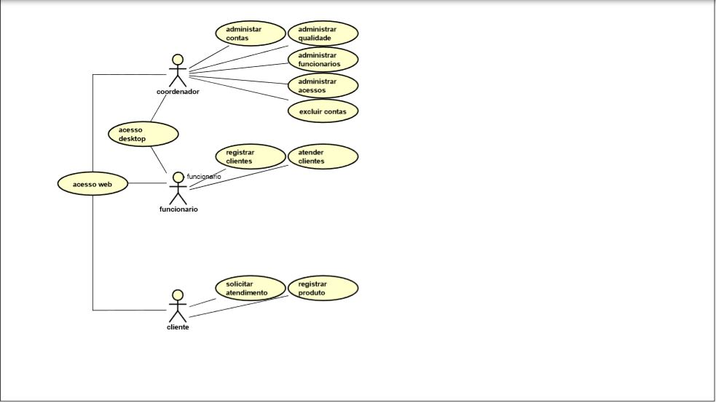

# 3.0 Sistema help desk